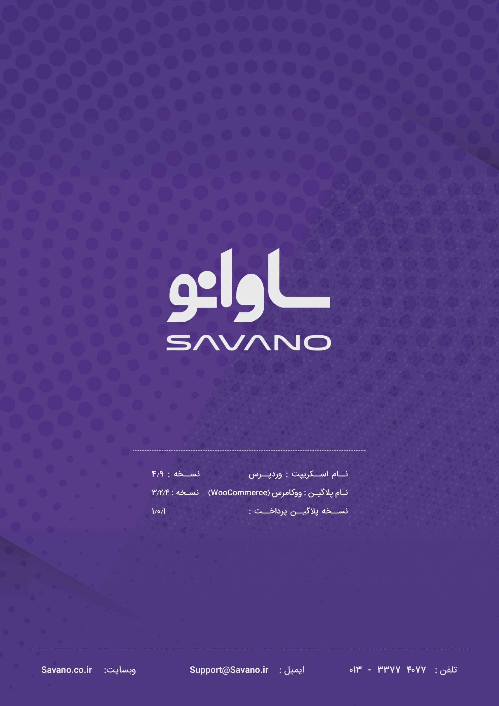



**راهنمای نصب پلاگین :**

برای نصب پلاگین پرداخت ووکامرس مراحل زیر را انجام دهید:

1 . برای نصب پلاگین از منوی سایت بر روی افزونه ها کلیک نمایید.

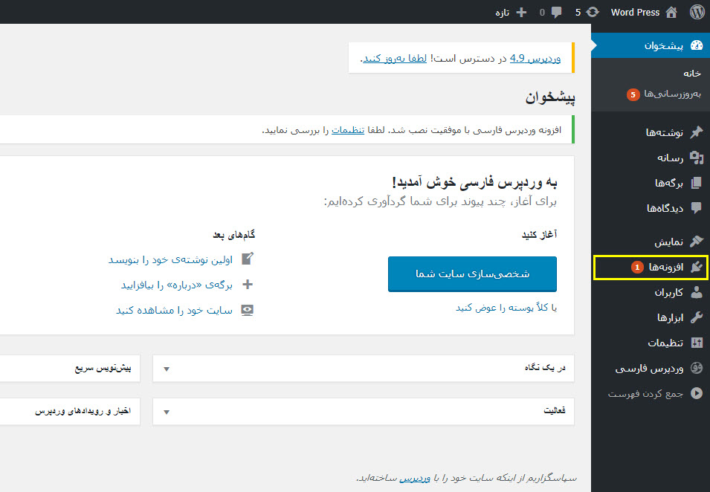

2 . در صفحه باز شده بر روی افزودن کلیک نمایید. در صفحه بعدی بر روی بارگذاری افزونه کلیک کنید.

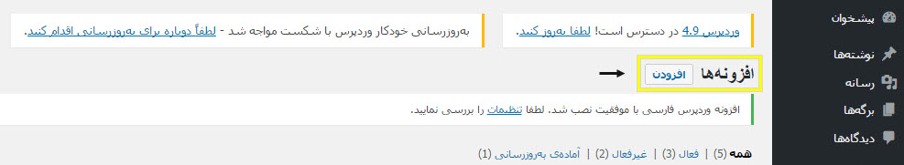

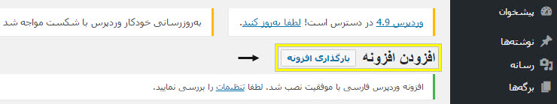



3 . در فرم مربوطه بر روی Choose File کلیک کرده و فایل دانلود شده از سایت را انتخاب نمایید و سپس بر روی هم اکنون نصب کن کلیک نمایید.



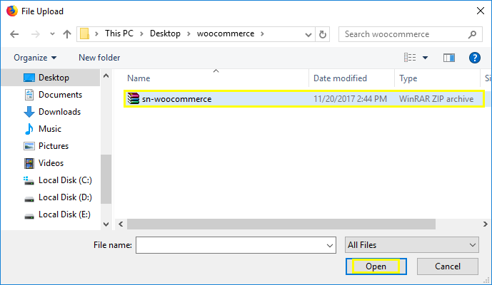

­­4 . بعد از بارگذاری و نصب اولیه شما می‌بایست افزونه را فعال نمایید که در صفحه بعدی می‌توانید بر روی فعال کردن افزونه کلیک کنید.

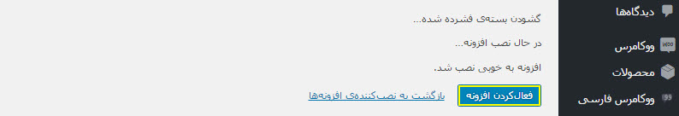

5 . بعد از نصب از منوی مدیریت بر روی ووکامرس و سپس پیکربندی کلیک نمایید.

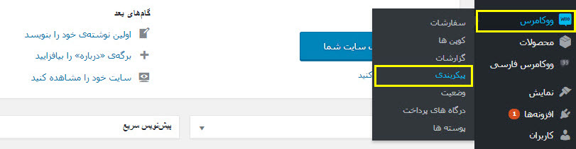



6 . در صفحه پیکربندی از سربرگ ها بر روی تسویه حساب کلیک نمایید.

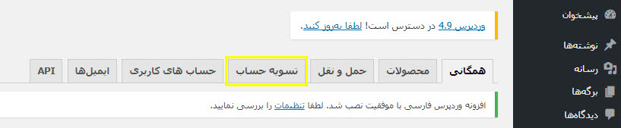

7 . درگاه پرداخت و کیف پول الکترونیک رانتخاب کنید ( 1 ) و به طبق دستورالعملهای زیر سایر موارد را تکمیل نمایید :

فعالسازی درگاه پرداخت : برای استفاده از این درگاه پرداخت، باید تیک این قسمت را فعال کنید ( 2 )

آیتم های اختیاری وب سرویس : با فعال بودن این قسمت، اطلاعات خریدار در پنل کاربری ثبت می‌شود ( 3 )

عنوان درگاه : در هنگام انتخاب درگاه، این نام به کاربر نمایش داده می‌شود ( 4 )

توضیحات درگاه : توضیحات اضافی که مایلید پس از انتخاب درگاه، به کاربر نمایش داده شود ( 5 )

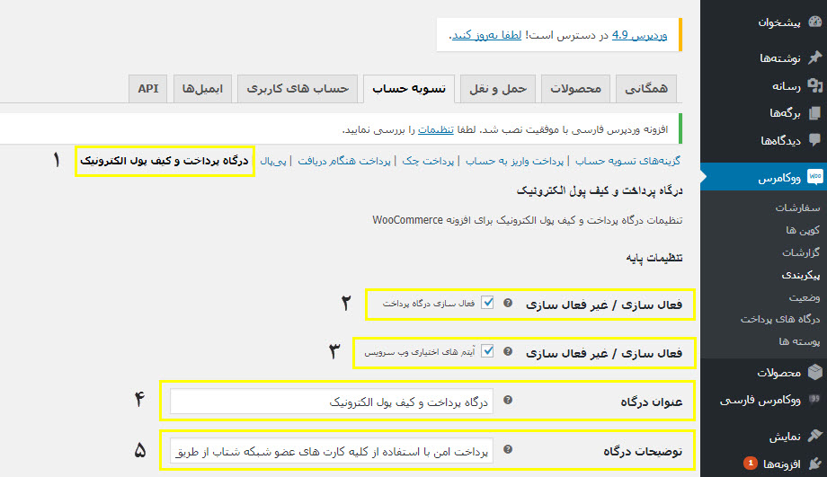

8 . قسمت تنطیمات حساب را به صورت زیر تکمیل نمایید :

کلید API : پین دریافتی از سایت را در این قسمت وارد نمایید ( 1 )

پیام پرداخت موفق : متن پیامی که می‌خواهید پس از پرداخت موفق به کاربر نمایش داده شود را وارد نمایید ( 2 )



پیام پرداخت ناموفق : متن پیامی که می‌خواهید پس از پرداخت ناموفق به کاربر نمایش داده را وارد نمایید ( 3 )

سپس روی ذخیره تغییرات کلیک کنید.

